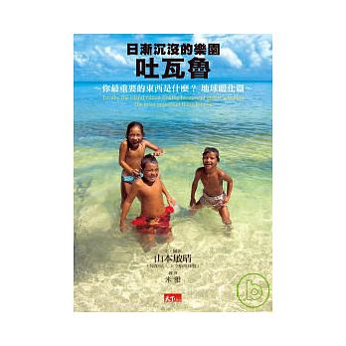
作者： 山本敏晴
繪者：山本敏晴
譯者：米雅
出版社：親子天下
出版日期：2008年12月 03 日
配合領域：自然與生活科技領域
學習單適用年級：國小中年級
學習單設計者：陳琬玲

班級: 姓名: 座號:

小朋友，你知道嗎？吐瓦魯（Tuvalu）是台灣的邦交國之一，位於南太平洋上，由9個島礁群組成，從下面的地圖中，找找看台灣在哪？吐瓦魯在哪？把它圈起來。
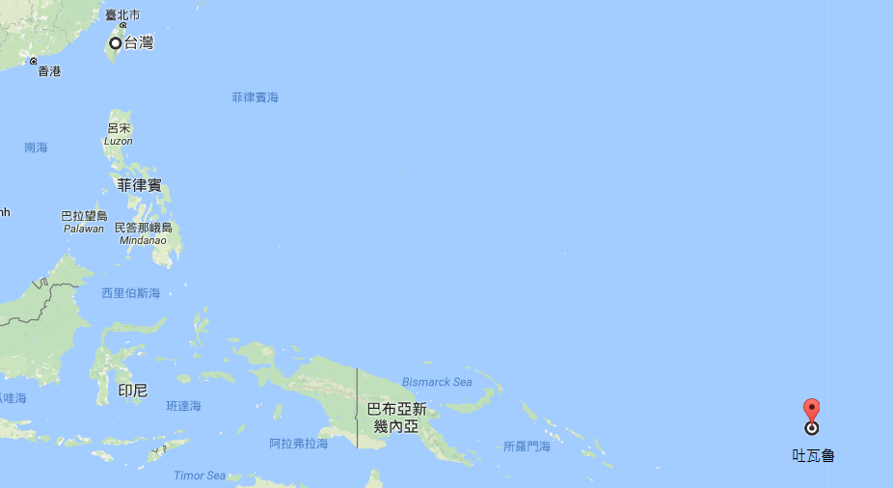

吐瓦魯位在南南太平洋土地面積26平分公里大，海拔最高僅四公尺，其絕美的海島景觀和純樸的天然環境相當迷人，是許多人心目中的天堂。在這麼美的島嶼、漂亮的沙灘、藍藍的海水的國家卻面臨可怕的問題，你覺得是什麼問題？
讓我們好好想一想
目前地球暖化造成的影響包括：極地冰山融化，海平面上升，淹沒較低窪的沿海陸地，衝擊低地國及多數國家沿海都會區，並造成全球氣候變遷，導致不正常暴雨、乾旱現象以及沙漠化現象擴大，對我們的環境造成很大的傷害。
因此地球暖化對吐瓦魯所造成的危機，並不只是海平面上升、土地被淹沒，因為溫度上升，珊瑚無法生存，魚群也會受影響，旋風和熱帶風暴的頻率和強度都會增加，陸地上的農作物、建築受到破會，海水上升使地下水的鹽度上升，使樹葉掉落，導致無法結果。
在吐瓦魯，小朋友擔心的是地球暖化、海平面上升會淹沒他們的國家，讓他們沒有淡水可以飲用，以及風暴過後大浪帶來先進國家的垃圾在台灣的我們，也是島嶼國家，只不過面積比吐瓦魯較大，高度比吐瓦魯較高，同樣的也面臨地球暖化的問題，所以現在的你最重要的東西是什麼?
可以用文字或圖案表達：

班級: 姓名: 座號:
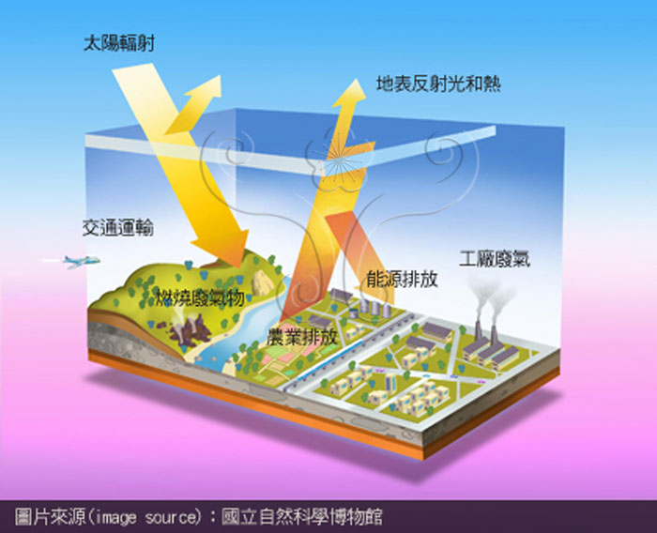
哇!!好熱! 地球暖化，是因為溫室效應加速增溫造成全球溫度升高，這是一張溫室效應的現象，從太陽輻射一小部分由大氣層反射回去，大量熱到地球表面，加上工廠廢氣、農業排放、能源排放、燃燒
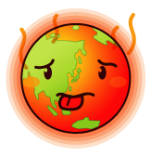
廢棄物、交通運輸，只有少許反射光與熱，大部分的熱能都留下來，因此溫度才會升高，好熱!好熱!，這樣的環境，我們該如何做才不讓地球熱爆了呢 ?
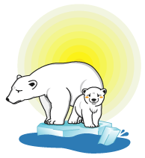

節能減碳搶救地球需要我們一起來，請你想一下，確實做到的項目在 □中打V：
□ 跟家人外出遊玩多多搭大眾運輸(捷運或公車)，減少開車
□ 攜帶使用環保餐具、吸管
□ 攜帶水壺，減少使用寶特瓶、飲料杯
□ 上下兩層樓之內盡量走樓梯，減少使用電梯
□ 拔掉不使用的插頭減少待機耗電
□ 電冰箱不要靠牆壁太近
□ 收集全家人的衣服再一起使用洗衣機
□ 改用省電燈泡取代白熾燈泡
□ 較近的地方騎腳踏車節能又健身，減少騎摩托車排放二氧化碳
□ 避免陽光直射冷氣機
□ 開冷氣溫度訂在26-28，並使用電扇加速降溫
□ 自己走路上放學
□ 隨手關燈 、關水
□ 盡量用毛巾把頭髮擦乾，減短使用吹風機的時間

我做到了( )項，沒做到的地方我會改善的!!

